Article 4 : dimanche 6 décembre - relation au prochain
“L’existence humaine repose sur trois relations fondamentales intimement liées : relation à Dieu, avec le prochain et avec la terre.”
Nous vous invitons cette semaine à approfondir votre relation avec votre prochain en ce deuxième dimanche de l’Avent.
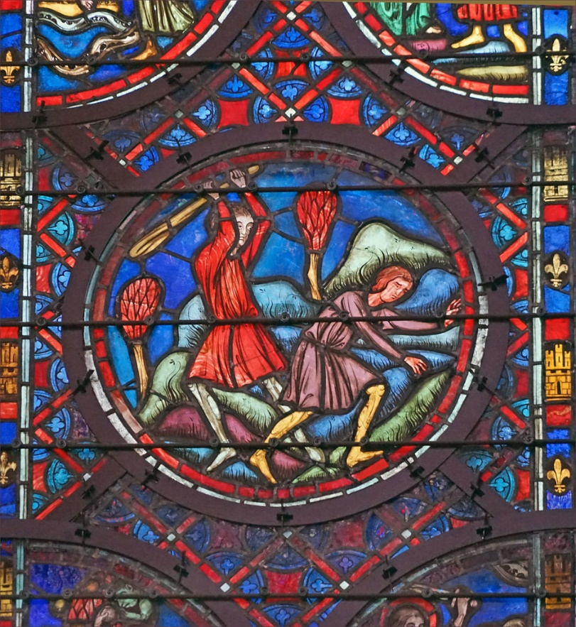
Laudato Si (70) :
“Dans le récit de Caïn et Abel, nous voyons que la jalousie a conduit Caïn à commettre l’injustice extrême contre son frère. Ce qui a provoqué à son tour une rupture de la relation entre Caïn et Dieu, et entre Caïn et la terre dont il a été exilé. Ce passage est résumé dans la conversation dramatique entre Dieu et Caïn.
“Dieu demande : “ Où est ton frère Abel ?”Il répondit “ Je ne sais pas. Suis-je le gardien de mon frère ? Dieu reprit : “ Qu’as-tu fait? Écoute le sang de ton frère crier vers moi du sol! Maintenant, soit maudit et chassé du sol fertile”(Gn 4, 9-11).
La négligence dans la charge de cultiver et de garder une relation adéquate avec le voisin, envers lequel j’ai le devoir d’attention et de protection, détruit ma relation intérieure avec moi-même, avec les autres, avec Dieu et avec la terre. Quand toutes ces relations sont négligées, quand la justice n’habite plus la terre, la Bible nous dit que toute la vie est en danger.”
Caïn et Abel - Vitraux de la Sainte Chapelle (Paris)
Pistes de réflexion :
Y-a-t-il des personnes avec qui je suis en rupture (dans ma famille, mes collègues, mes proches et moins proches…) ? Pourquoi ?
Comment est-ce que je vis cela ?
Dans sa nouvelle encyclique « Fratelli tutti », notre pape nous rappelle que « nous n’avons pas des prochains que nous devons aider, mais plutôt que nous sommes appelés à devenir un prochain pour les autres » : de qui suis-je le prochain ?
Action :
Je prends du temps pour :
- prier Dieu de pacifier mes relations, si moi j’ai dû mal à aimer, Dieu aime chacun (cf article 1), et demander la grâce d’aimer ceux que j’aime moins.
- prendre des nouvelles d’une personne qui en a besoin (que j’ai dû mal à aimer, isolée, ou avec laquelle je n’ai plus beaucoup de contact…)

- Avoir une attention aux plus pauvres, aux plus isolés, par un don, un sourire, du temps passé à leurs côtés.

